Mokinio vardas, pavardė: _____________________________________________________________________________________
Klasė: ______________

XVII a. karų poveikis LDK valstybei ir visuomenei

Išnagrinėkite iliustraciją.

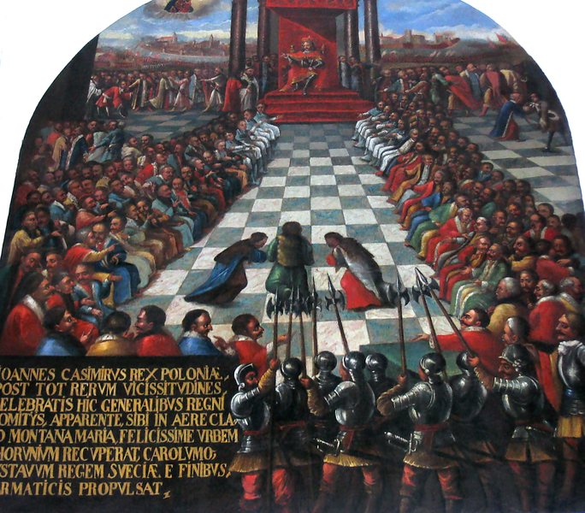

- Kas vaizduojama iliustracijoje? ___________________________________________________________________________
- Pažymėkite iliustracijoje Abiejų Tautų Respublikos valdovą.
Įvardykite jį. ___________________________________________________________________________________________________
3. Kuriais metais valdė šis valdovas? ________________________________________________________________________
4. Kuo pasižymėjo jo valdymo laikotarpis? _________________________________________________________________
5. Pasirinkite vieną iš paveiksle vaizduojamų žmonių ir jo vardu sukurkite istorinį pasakojimą pagal šį paveikslą. ____________________________________________________________________________________________________
______________________________________________________________________________________________________________________________________________________________________________________________________________________________________________________________________________________________________________________________________________________________________________________________________________________________________________________________________________________________________________________________________________________________________________________________________________________________________________________________________________________________________________________________________________________________________________________________________________________________

